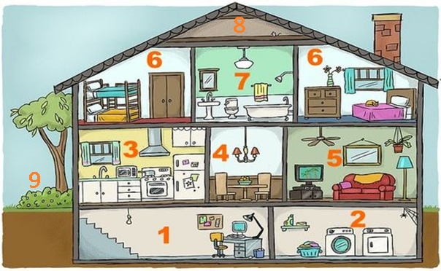
Les pièces de la maison

La pièce Il y a :
1= :
2= :
3= :
4= :
5= :
6= :
7= :
8= : Cette pièce est vide … (non, il y a un rat !)
9= :

escalier (m), lit (m), table (f), fenêtre (f), ordinateur (m), réfrigérateur (frigo) (m), des lits superposés, lampe de table (f), lavabo (m), garde-robe (f), miroir (m), canapé (m), tableau d’affichage (m), étagère (f), lave-linge (m), arbre (m), baignoire (f), lessive (f), corbeille à papier (f), W.-C. (m), cuisinière (f), placard (m), vase (m),
chaise (f), coupe à fruits (f), des rideaux (m), commode (f), micro-ondes (m), lustre (m), téléviseur (m), bureau (m), lampadaire (m), ventilateur de plafond (m), mur (m), évier (m), pelouse (f), plancher (m), sèche-linge (m), congélateur (m), …………………………
Semaine | Lundi (8:05-08.55) | Mercredi (14:25-15:25) | Vendredi (09:25-10:15) |  |  | Activités:
47 | _ | - Introduction :  «La maison »  Devoir pour lundi:  Les pièces de la maison (baksidan) |  | - Les prépositions  - Conversation: questions et réponses.  ? ! ? ! ? | Namn på rum och saker i hemmet.  Prepositioner och frågeord.
48 | - Quiz : « Les pièces de la maison »  - Les activités dans la maison  Devoir pour mercredi :  Prépositions et activités. | - Les adjectifs  - Egen utvärdering |  | Muntlig presentation :  « Ma chambre de rêve »  (bedömning: tala) | Aktiviteter i hemmet.  Adjektiv.  Skrivuppgift.
49 | « Ma chambre de rêve » |  |  | Prov :  « La maison »  (bedömning: läsa, höra och skriva) | Skrivuppgift.  Prov.
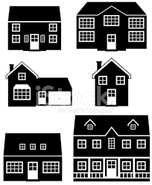
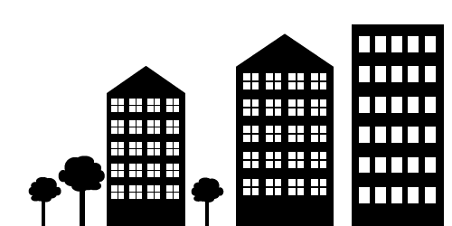
La maison
L’Emploi du temps :
Egen utvärdering :
PREPOSITIONER
Rita en liten bild ovanför den franska prepositionen som visar betydelsen:

à gauche de sous au milieu de dans sur devant à côté de derrière entre à droite de

AKTIVITETER
1. Skriv ner minst 15 aktiviteter som har med hemmet att göra på franska:
_______________________________________________________________________________________________________________________________________________________________________________________________________________________________________________________________________________________________________________________________
2. Kan du böja verben?
(faire: je fais, tu fais, il fait …)
ADJEKTIV
Beskriver substantiv. Exempel: röd, ful, liten.
1. Kan du några som är bra när man beskriver ett rum? Skriv ner dem du kan (minst 20): _________________________________________________________________________________________________________________________________________________________________________________________________________________________________________________________________________________
2. Vet du om dina adjektiv står framför eller bakom substantivet?
Jämför: une table rouge, un beau canapé

